Projet WEB II - 2022-2023

HELBManager

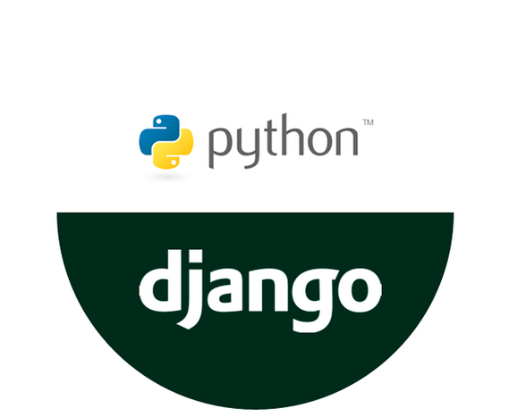

POPADIUC CLAUDIU

Monsieur Riggio, Jonathan

**Table des matières**

Introduction 3

Description des technologies utilisées 4

Fonctionnalités de base 5

Fonctionnalités supplémentaires 6

Analyse 7

Limitations et développement futur 8

Conclusion 9

# **Introduction**

Dans le cadre du cours de WEB Q III, il nous à été demandé de réaliser individuellement une application web permettant à des utilisateurs de faire de la gestion de projets via un système simplifié de planification de tâches.

Pour avoir une certaine base fonctionnelle, monsieur Riggio nous a proposé de regarder les vidéos de M. Corey Shafer, c’est ce que j’ai fait, j’ai ensuite tout codé moi-même.

Dans ce rapport, je vais commencer par expliquer les technologies utilisé ensuite les fonctionnalités qui ont été implémenté et l’aspect technique, je continuerais par faire la même chose mais cette fois-ci pour la fonctionnalité supplémentaire, il y aura ensuite l’analyse de mon projet présenté avec l’aide d’un diagramme. Les limitations et le développement futur du projet suivront et je finirais par une conclusion.

# **Description des technologies utilisées**

Cette section devra introduire les différentes technologies utilisées et motiver leur utilisation

Pour ce projet j’ai utilisé le Framework « Django » qui est un cadre de développement web Python de haut niveau. Construit par des développeurs expérimentés, Django est gratuit et open source.

Voici 6 motivations d’utilisé Django :

1. Facilité d’utilisation : Django est conçu pour être simple à utiliser et à apprendre, avec une structure claire et une documentation détaillée.
2. Stable, fiable : Django a été utilisé pour développer de nombreuses applications de grande envergure. Il est bien établi et stable, ce qui signifie que vous pouvez vous fier à lui pour exécuter votre application de manière fiable.
3. Sécurité : Django prend la sécurité très au sérieux et inclut de nombreuses mesures de sécurité intégrées pour protéger votre application contre les attaques courantes.
4. Évolutif : Django est conçu pour être facilement évolutif et peut prendre en charge des applications de toutes tailles. Il vous permet de développer votre application étape par étape et de l'élargir au fur et à mesure que vos besoins évoluent.
5. Grande communauté : Django a une communauté active qui contribue à son développement et à sa documentation. Cela signifie que vous avez accès à une grande quantité de ressources et de soutien en ligne.
6. Django inclut également une interface d'administration intégrée qui vous permet de gérer vos données et de surveiller l'état de votre application.

Django est un choix populaire pour le développement web car il vous permet de développer et déployer rapidement des applications fiables et évolutives. Il est utilisé par de nombreuses grandes entreprises, y compris Instagram et Pinterest, et convient parfaitement pour la création de site web.

# **Fonctionnalités de base**

Cette section devra expliquer les

Fonctionnalités offertes par votre application d’un point de vue à la fois

Fonctionnel et technique. N’hésitez pas à mettre l’accent sur les défis

Techniques et les solutions apportées afin de valoriser votre travail.

**Mon site web fourni les fonctionnalités suivantes :**

* **Un système d’inscription/connexion sur la plateforme.**

Pour qu’un utilisateur puisse enregistrer son passage sur la plateforme, un système d’inscription ainsi qu’une connexion ont été implémenté.

Pour cela dans le « forms.py », il y aura des champs tel que « username, email, password1, password2 » afin que l’utilisateur puisse insérer dans ces champs ces informations de connexion, ils pourront, s’il le veulent le modifier par apres dans leur profil.

Dans le « views.py » j’ai ajouté une fonction « register », que si le formulaire explique ci-dessus était correcte, alors il sauvegardait et redirige l’utilisateur sur la page connexion. Tout est enregistré dans la base de données de Django, et l’admin aura accès à toute ces informations.

Dans le « Base.html » il y a un bouton pour accéder à login,register,logout. Il y aura « login.html » qui donnera à l’utilisateur une interface pour se connecter si celui-ci ne l’est pas, cependant s’il est connecté, il y aura un autre bouton qui lui proposera de se déconnecter. Il y a aussi « register.html » qui donnera une belle vision a l’inscription de l’utilisateur qui prendra le « formIcrispy » et donnera à l’utilisateur la possibilité de s’inscrire grâce aux 4 champs dans le « forms.py »

J’ai pu faire tout cela à l’aide des vidéos de M Corey Shafer, je n’ai pas vraiment eu de souci si ce n’est que parfois un mauvais recopiage du code avait été implémenté et l’inscription ne fonctionnait pas, mais tout a pu être réglé.

* **Un système de profil pour les utilisateurs inscrits.**

Pour qu’un utilisateur puisse visualiser et modifié ses données, comme son email, et son nom, un système de profil a été implémenté afin de faire cela. Il y aura aussi une photo de profil par défaut que l’utilisateur pourra modifier s’il le souhaite.

Dans le « Base.html », comme pour l’inscription il y aura un bouton qui permettra d’accéder au profil si l’utilisateur est connecté à la plateforme. Une page « profile.html » est créé avec les données de l’utilisateur et le « u_formIcrispy » ainsi que le « p_formIcrispy » sont inséré dans cette page.

Dans le « forms.py » une class « UserUpdateProfil » permettra la modification de l’email ainsi que le nom d’utilisateur et une autre class « ProfileUpdateForm » permettra la modification de l’image de profil. Il y aura aussi dans « models.py » une fonction qui permettra de sauvegarder cela et mettre toute image, une hauteur et une largeur convenable qu’importe l’image importé. Dans le « views.py » on vérifiera dans une fonction comme pour l’inscription si le formulaire de modification est valide si oui alors tout sera enregistré dans la base de donnée.

* **Un système de création et de gestion de projets conforme à la description donnée dans cet énoncé (project, task, subtasks, status).**
* **Un système d’inscription des utilisateurs à un projet créé par un chef de projet.**
* **Une interface de type « drag & drop » permettant de notifier le statut de tâches et sous tâches du projet.**
* **Des notifications en cas de changement du statut d’une tâche ou sous tâche du projet.**
* **Une interface permettant de visualiser graphiquement (à l’aide de diagrammes) la chronologie de l’avancement du projet.**

# **Fonctionnalités supplémentaires**

Cette section devra énoncer et

expliquer les fonctionnalités supplémentaires offertes par votre application. Si

il n’y en a pas vous pouvez laisser cette section vide. N’hésitez pas à

également mettre l’accent sur les défis techniques et les solutions apportées

afin de valoriser votre travail.

# **Analyse**

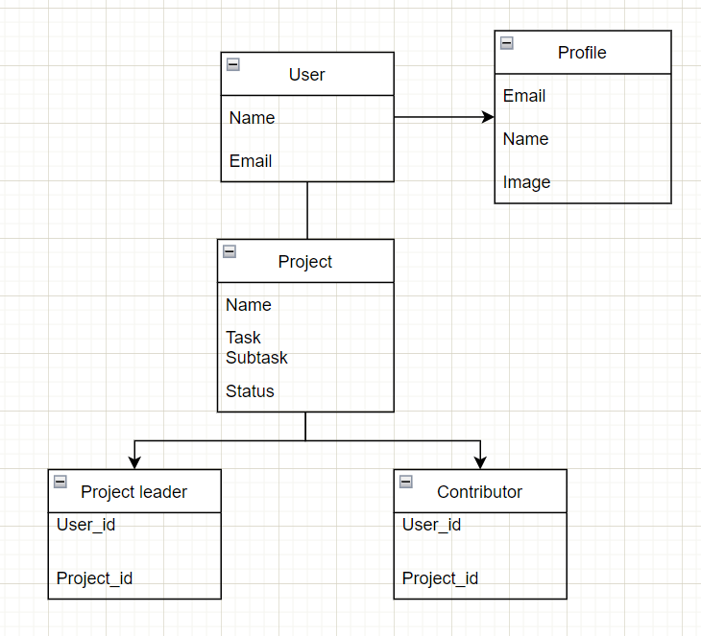

Tous les utilisateurs auront un nom et un email, ils auront un profil, et ils pourront avec ses données ainsi que leur image de profil par défaut.

Ils peuvent tous crée un projet avec un nom, des taches, des sous taches ainsi que des statuts, et en fonction de cela, un utilisateur est soit un chef de projet soit un contributeur, ils peuvent être les deux ou aucun des deux en fonctions de chaque projet crée. Ils peuvent donc participer à plusieurs projets. Chaque chef de projet aura son id enregistré en tant que chef de projet et assignera des contributeurs et enregistra leur id comme tel. Chaque utilisateur aura donc un accès pour leur projet auquel ils font partie.

# **Limitations et développement futur**

Les limites de votre application web,

par exemple : dans quels cas d’utilisation votre application pourrait ne pas

fonctionner comme prévu ? Y a-t-il des aspects techniques du site qui n’ont

pas été traité ? Si vous aviez plus de temps pour le projet, qu’auriez-vous

amélioré ? Plusieurs points de vue sont possibles, il revient au groupe

d’étudiant de choisir les points qu’il considère les plus pertinents pour réaliser

son autocritique.

# **Conclusion**

Il est vrai que j’ai pu énormément appris lors de ce projet, l’utilisation de Django et python, ce sont des choses très intéressante et surtout très importante pour mon développement en tant que programmeur.

Mais je pense contrairement au projet de java que celui-ci aurait du être fait en groupe car ce projet a été à mon avis beaucoup plus compliqué que celui de java, énormément de chose ne fonctionnait pas, j’ai pris beaucoup de temps a faire des recherches et finalement je passais plus de temps a cherché quelque chose qui fonctionne que coder moi-même. Je pense donc que ce projet avec une autres personne aurait pu être vraiment beaucoup plus simple et tout aussi intéressant à le faire.